Weltraumquiz

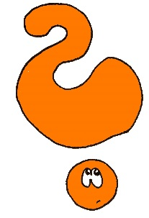
1) Was passiert mit Gegenständen oder Menschen auf dem Mond?
a) sie werden leichter
b) sie werden schwerer
c) sie blasen sich auf und explodieren
d) sie schrumpfen zusammen

2) Was geschieht bei einer Sonnenfinsternis?
a) die Sonne wird von Wolken verdeckt
b) die Sonne strahlt an diesem Datum nachts
c) die Sonne geht schon mittags unter
d) der Mond verdeckt von der Erde aus gesehen die Sonne

3) Wie lange dauert es bis ein Lichtstrahl von der Sonne die Erde erreicht?
a) 1 sec
b) 8 ½ min
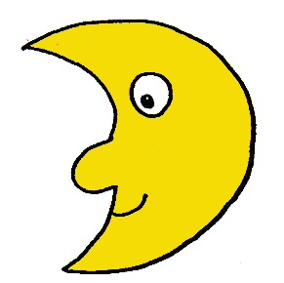
c) 9 Stunde
d) 2 Tage

4) Wer betrat als erster Mensch den Mond?
a) Ned Allstair
b) Norbert Neu
c) Neil Armstrong
d) James Irwin

5) Was ist ein Planetarium?
a) ein Ort, an dem Astronauten trainieren
b) eine spezielle Bibliothek
c) ein Ort, an dem man sich Sterne anschauen kann
d) ein Erlebnishotel

6) Wie hieß die allererste Rakete, die auf dem Mond landete?
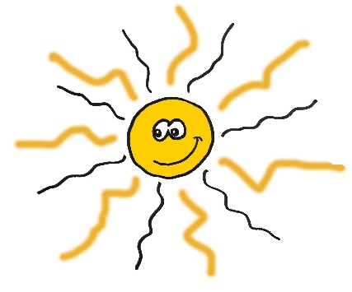
a) Apollo 11
b) Ingeborg 2
c) Alexander 9
d) Gargarin 3

7) Wie lange braucht die Erde um einmal die Sonne zu umkreisen?
a) eine Minute
b) ein Tag
c) 6 Monate
d) ein Jahr

8) Wozu dient ein Astronautenanzug?
a) er schützt vor Alpträumen
b) er fördert die Verdauung der Spezialnahrung
c) er lässt Schmutz abperlen und erspart das Wäschewaschen
d) er schützt vor gefährlichen Strahlen, Hitze und Kälte

9) Aus was besteht die Sonne?
a) aus einem Gasgemisch
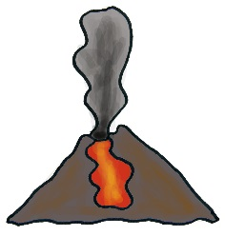
b) aus Säure
c) aus Lava
d) aus brennender Kohle

10) Wer oder was ist ein Spaceshuttle?
a) ein Außerirdischer
b) ein amerikanisches Raumschiff
c) ein Mondauto
d) ein spezieller Satellit

11) Was essen Astronauten im All?
a) Spezialnahrung aus Tüten oder Tuben
b) frisch gekochtes Obst und Gemüse
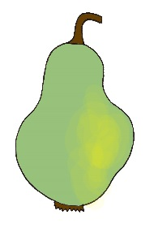
c) Trockenfisch und viel Fleisch
d) Schoko- bzw. Eiweißriegel

12) Wie nennt man die Erde noch?
a) Grüner Planet
b) Roter Planet
c) Blauer Planet
d) Brauner Planet

13) Welches Ereignis wird vom Mond verursacht?
a) Schnee und Eis
b) Blitz und Donner
c) Nebel
d) Ebbe und Flut

14) Womit kann man Sterne beobachten?
a) Monokel
b) Lot
c) Stethoskop
d) Teleskop

15) Wie nennt man russische Raumfahrer?
  - Kosmonauten
  - Astronauten
  - Teikonauten
  - Russmonauten

Lösungen: 1a, 2d, 3b, 4c, 5c, 6a, 7d, 8d,
9a, 10b, 11a, 12c, 13d, 14d, 15a

